Стверення консольного додатку у Visual Studio 2012

Для створення консоьного програмного додатку необхідно виконати наступні дії:

1. Завантажити середовище розробки програм Microsoft Visual Studio 2012
Пуск ►меню Programs ►Microsoft Visual Studio 2012.

2. Обрати пункт Visual C++ Developing Settings і двічі клікнути
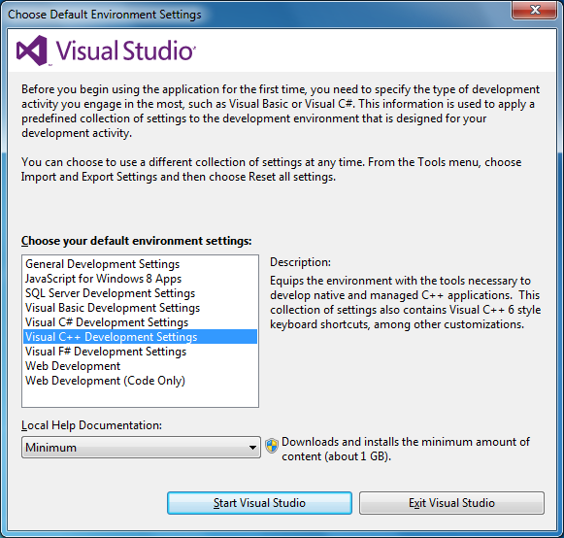
3. Обрати New project

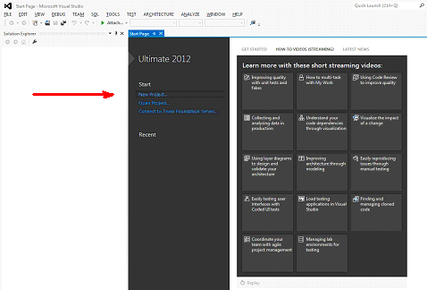
4. Обрати Win32 Console Application
Задати наступнні поля:

Name ім’я_проекту
Location C:/Temp/ім’я_каталогу_проекту

Поле Location можно задавати самостійно, або обрати у діалозі, натиснувши кнопку Browse…)
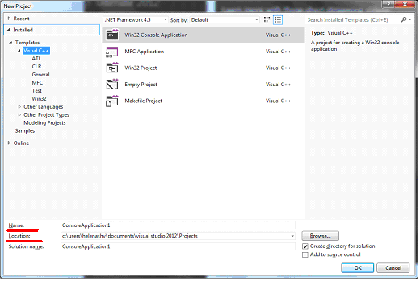
Натиснути ОК. Далі обираємо Next
5. Обираємо Finish

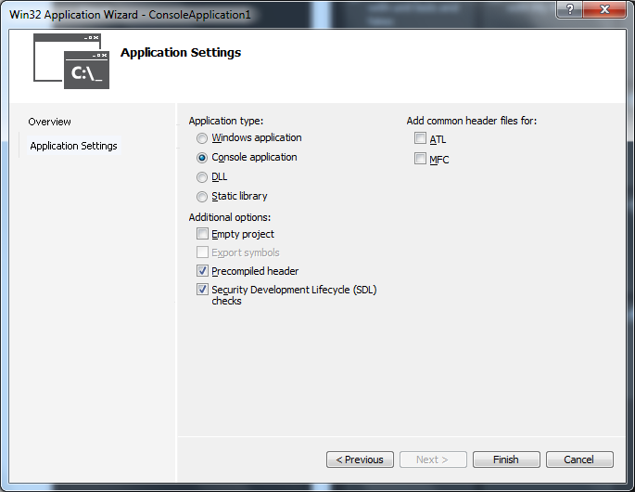

6. Відкивається вікно з функцією _tmain
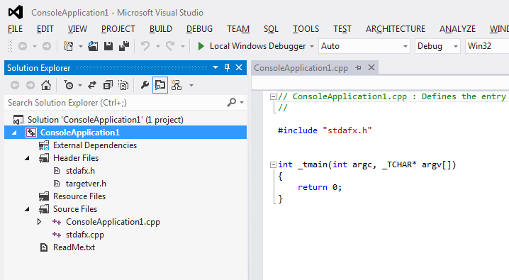

7. Для запуску програми на виконання використовується кнопка або F5

